附件1：
招标须知
一、项目概述：
为江油市蜀龙湾旅游发展有限公司江油市2024年农村人居环境整治项目（一标段）提供工程项目建设及相关质量体系管理要求对施工单位承建范围内的施工质量进行跟踪检测服务。
- 采购项目标的内容：
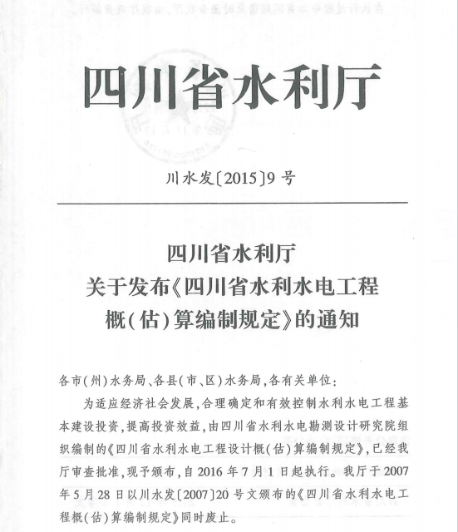
- 最高限价：人民币330000元。

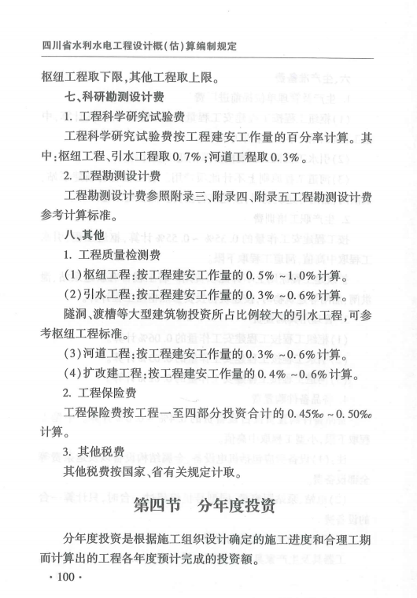

- 备注
1、报价需包含人员劳务费、差旅费、装订费、后续服务费、税金等费用；
2、服务内容必须与上述明细表完全吻合。
四、商务要求
序号 | 内容 | 招标/采购要求
1 | 服务对象 | 江油市蜀龙湾旅游发展有限公司
2 | 服务地点 | 江油市厚坝镇养马峡景区
3 | 履约､验收要求与标准 | 按合同要求验收
4 | 款项支付方式 | 详见附件7：合同主要条款
5 | 产品质量要求 | 严格按国家现行相关行业规范、规定和四川省相关规定标准执行
6 | 完成时间 | 合同签订后30日内完成及验收

